Елді мекен шегінде объектілер салу үшін жер учаскелерін беру кезіндегі құжаттардың нысандарын бекіту туралы
Қазақстан Республикасы Ұлттық экономика министрінің 2014 жылғы 5 қарашадағы № 67 бұйрығы. Қазақстан Республикасының Әділет министрлігінде 2014 жылы 10 желтоқсанда № 9952 тіркелді
РҚАО-ның ескертпесі!
Осы бұйрықтың қолданысқа енгізілу тәртібін 4-тармақтан қараңыз
2003 жылғы 20 маусымдағы Қазақстан Республикасы Жер кодексінің 14-бабы 1-тармағының 7-2) тармақшасына сәйкес БҰЙЫРАМЫН:
1. Қоса беріліп отырған:
1) осы бұйрыққа 1-қосымшаға сәйкес елді мекен шегінде объекті салу үшін жер учаскелерін беруге өтініштің;
2) осы бұйрыққа 2-қосымшаға сәйкес елді мекен шегінде объектілер салу үшін жер учаскесін беруге келісуші органдар қорытындысының;
3) осы бұйрыққа 3-қосымшаға сәйкес объект салу үшін жер учаскесін таңдау актісінің;
4) осы бұйрыққа 4-қосымшаға сәйкес жер учаскесінің жер-кадастрлық жоспарының нысандары бекітілсін.
2. Экономиканың инфрақұрылымын дамыту департаменті (Ұ.Е.Жазылбек):
1).осы бұйрықтың Қазақстан Республикасы Әділет министрлігінде мемлекеттік тіркелуін және оны мерзімдік басылымдар мен «Әділет» ақпараттық-құқықтық жүйесінде ресми жариялауға жіберуді;
2).осы бұйрықты Қазақстан Республикасы Ұлттық экономика министрлігінің интернет-ресурсында орналастыруды қамтамасыз етсін.
3..Осы бұйрықтың орындалуын бақылау Қазақстан Республикасының Ұлттық экономика вице-министрі Қ.А. Өскенбаевқа жүктелсін.
4.. Осы бұйрық 2015 жылғы 1 қаңтардан бастап қолданысқа енгізіледі және ресми жариялануға тиіс.
Министр Е. Досаев
Қазақстан Республикасы
Ұлттық экономика министрінің
2014 жылғы 5 қарашадағы
№ 67 бұйрығына
1-қосымша
нысан
_______________________________________
(облыс, аудан, қала, кент,
_______________________________________
ауылдық (селолық) округтің,
ауылдың, селоның)
__________________________________ әкіміне
(тегі, аты, әкесінің аты)
(кімнен) ________________________________
(жеке тұлғаның аты-жөні немесе
_________________________________________
заңды тұлғаның толық атауы)
ЖСН/БСН _________________________________
(жеке немесе заңды тұлғаны
_________________________________________
куәландыратын құжаттың деректемелері
_________________________________________
байланыс телефоны, мекенжайы)
Елді мекен шегінде объект салу
үшін жер учаскесін беруге өтініш
_______________________________________________________________
(құрылыстың болжамды алаңы)
_____________________________________________________________________
(жоспарланған құрылыс объектісінің атауы, қабаттылығы)
__________________________________салу үшін _________________________
__________________________________________________________ орналасқан
(жер учаскесінің орналасқан жері)
алаңы _______________гектар жер учаскесін уақытша өтеулі жер
пайдалану құқығында беруді сұраймын.
Өтінішке сұралып отырған жер учаскесін орналастырудың электрондық
немесе қағаз нұсқадағы ситуациялық схемасы қоса берілді.
Өтініш беруші _______________________________________________________
(жеке тұлғаның аты-жөні немесе заңды тұлғаның
толық атауы, қолы)
Күні _____________________
Елді мекен шегінде объект салу
үшін жер учаскесін беруге берілген
өтінішке қосымша
нысан
Сұралып отырған жер учаскесін орналастырудың
ситуациялық схемасы
Ескертпе: Сұралып отырған жер учаскесінің конфигурациясы мен
болжамды көлемі міндетті түрде көрсетіледі.
Өтініш беруші _______________________________________________________
(жеке тұлғаның аты-жөні немесе заңды тұлғаның
толы қатауы, қолы)
Күні _______________
Қазақстан Республикасы
Ұлттық экономика министрінің
2014 жылғы 5 қарашадағы
№ 67 бұйрығына
2-қосымша
нысан
Елді мекен шегінде объект салу үшін жер учаскесін бөлуді
келісімдеуші органдардың қорытындысы
_______________________________________________________________
_____________________________
(мемлекеттік органның атауы (ұйымдар, кәсіпорындар)
сұралып отырған жер учаскесіне зерттеу жүргізіп, келесіні анықтады:
жер учаскесінің орналасқан жері _____________________________________
_____________________________________________________________________
жер учаскесінің нысаналы мақсаты ____________________________________
_____________________________________________________________________
өтінішке және жер учаскесінің орналасу схемасына сәйкес жер
учаскесінің болжамды алаңы
___________________________________________________ (гектар) құрайды.
Учаске туралы қосымша мәліметтер ____________________________________
_____________________________________________________________________
_____________________________________________________________________
Қорытынды:
________________________________________________ қаласының (елді
мекенінің) сәулет және қала құрылысы саласындағы уәкілетті органының
келісімдеуіне ұсынылған жер учаскесін зерттеу материалдары негізінде
_____________________________________________________ өтініші бойынша
(өтініш беруші жеке тұлғаның аты-жөні немесе заңды тұлғаның атауы)
__________________________________________________ сұралып отырған
(орналасқан жері)
жер учаскесі ________________________________________________________
_____________________________________________________ құрылысы үшін
(құрылысы объектісінің атауы)
_____________________________________________________________________
(келісімделді, келісімделген жоқ)
Қосымша: Сұралып отырған жер учаскесін келісімдеудің графикалық бейнесінің схемасы.
Ескертпе: Теріс қорытынды болған жағдайда, сұралып отырған жер учаскесін келісімдеуден бас тарту туралы негізделген жауап қоса беріледі.
Басшы ____________________________________ _________________
(Басшының аты-жөні) (қолы)
М.О.
20 жыл « » ___________
Қазақстан Республикасы
Ұлттық экономика министрінің
2014 жылғы 5 қарашадағы
№ 67 бұйрығына
3-қосымша
нысан
БЕКІТЕМІН:
Сәулет және қала құрылысы саласындағы
уәкілетті органның басшысы
___________________________________
(басшының аты-жөні)
_______________________ 20 жыл « »
қолы
М.О.
Объект салу үшін жер учаскесін таңдау актісі
20 жылғы « » № ____________________________________________________________________
(елді мекеннің атауы)
____________________________________________________________________
(өтініш беруші жеке тұлғаның аты-жөні немесе заңды тұлғаның атауы)
____________________________________________________ өтініші бойынша
______________________________________________________ құрылысы үшін
(жоспарланған объект құрылысының атауы )
____________________________________________________________________
(жер учаскесінің мекенжайы (орналасқан орны), МТК коды)
мекенжайындағы жер учаскесі сұралып отыр.
Кварталдың кадастрлық нөмірі _________________________________
Жергілікті жерге орналасуы бойынша жер учаскесінің шекарасы:
солтүстік ____________________________________________________
оңтүстік _____________________________________________________
шығыс ________________________________________________________
батыс ________________________________________________________
Жер учаскесінің нысаналы мақсаты: ____________________________
____________________________________________________________________
Жер учаскесінің алаңы (гектар) _______________________________
Бөлінетіндігі ________________________________________________
(бөлінеді, бөлінбейді)
Мерзімі (жыл) ________________________________________________
Учаске және құрылыс объектісі туралы қосымша мәліметтер
____________________________________________________________________
____________________________________________________________________
(объектінің қабаттылығы, жоспарланған объектінің алаңы және т.с.с.)
____________________________________________________________________
Жер учаскесін пайдаланудағы шектеулер мен ауыртпалықтар
(сервитуттар) ______________________________________________________
____________________________________________________________________
Жер учаскесін зерттеу материалдарын қарап, жер учаскесін беру бойынша
келісімдеуші мемлекеттік органдар (ұйымдар, кәсіпорындар) келесі
мүмкіндіктерді белгіледі:
сумен жабдықтау (кәріз) _______________________________________
жылумен жабдықтау _____________________________________________
газбен жабдықтау ______________________________________________
электрмен жабдықтау ___________________________________________
байланыс құралдары (телефонизация) ____________________________
басқалар ______________________________________________________
_____________________________________________________________________
Жер учаскесін зерттеу материалдары және келісімдеуші
мемлекеттік органдардың (ұйымдардың, кәсіпорынның) қорытындысы
негізінде:
1. ____________________________________________________________
(өтініш беруші жеке тұлғаның аты-жөні немесе заңды тұлғаның
атауы) өтініші бойынша
____________________________________________ құрылысы
(құрылыс объектісінің атауы)
үшін ________________________________________________________________
_____________________________________________________________________
(жер учаскесінің мекенжайы (орналасқан орны)
мекенжайындағы сұралып отырған жер учаскесін беру мүмкін деп
саналсын.
2. Сұралып отырған жер учаскесі қала құрылысы нормалары мен
талаптарына
_____________________________________________________________________
(сәйкес келеді, сәйкес келмейді)
3. Жер учаскесін пайдалануда келесілерді орындау (сақтау)
қажет:
1) ___________________________________________________________;
2) ___________________________________________________________;
3) ___________________________________________________________.
Таңдау актісіне төмендегілер қоса беріледі:
1. Келісімдеуші органдардың қорытындылары;
2. Инженерлік коммуникацияларға қосудың техникалық талаптары;
3. Объектіні орналастыру схемасы және жер учаскесі шекарасының
жобасы.
Объект құрылысы үшін жер учаскесін таңдау актісі _____ бетте 2
данада жасалды.
Орындаушы____________________________________________________
(жауапты орындаушы маманның аты-жөні, лауазымы)
Байланыс деректері _____________
Ескертпе:
Сұралып отырған жер учаскесінің конфигурациясы мен көлемі
өзгерген жағдайда, өзгертудің түсіндірілген негіздемесі көрсетіледі.
Өтініш берушімен келісімделмеген жер учаскесін таңдау актісінің
әрекет ету мерзімі он жұмыс күнін құрайды.
Жер учаскесін таңдау актісі құрылыс жұмыстарын жүргізу,
аумақтарды пайдалану және онда шаруашылық қызметін жүргізу құқығын
бермейді.
КЕЛІСІЛДІ:
_________________________________
жеке тұлғаның аты-жөні
____________________________________
немесе заңды тұлғаның атауы
_________________________ 20 жыл « »
қолы
Объект салу үшін жер
учаскесін таңдау актісіне
қосымша
нысан
Сұралып отырған жер учаскесінің ситуациялық схемасы
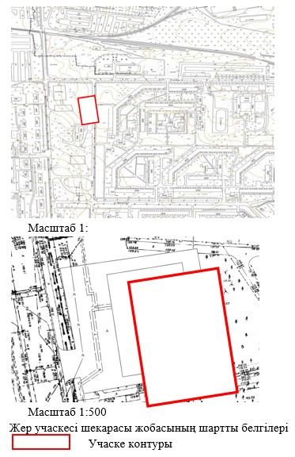
Орындаушы _________________________ Байланыс деректері ____________
(орындаушы маманның аты-жөні)
Қазақстан Республикасы
Ұлттық экономика министрінің
2014 жылғы 5 қарашадағы
№ 67 бұйрығына 4-қосымша
нысан
Ескерту. 4-қосымша жаңа редакцияда - ҚР Ұлттық экономика министрінің 22.12.2015 № 782 (01.03.2016 бастап қолданысқа енгізіледі) бұйрығымен.
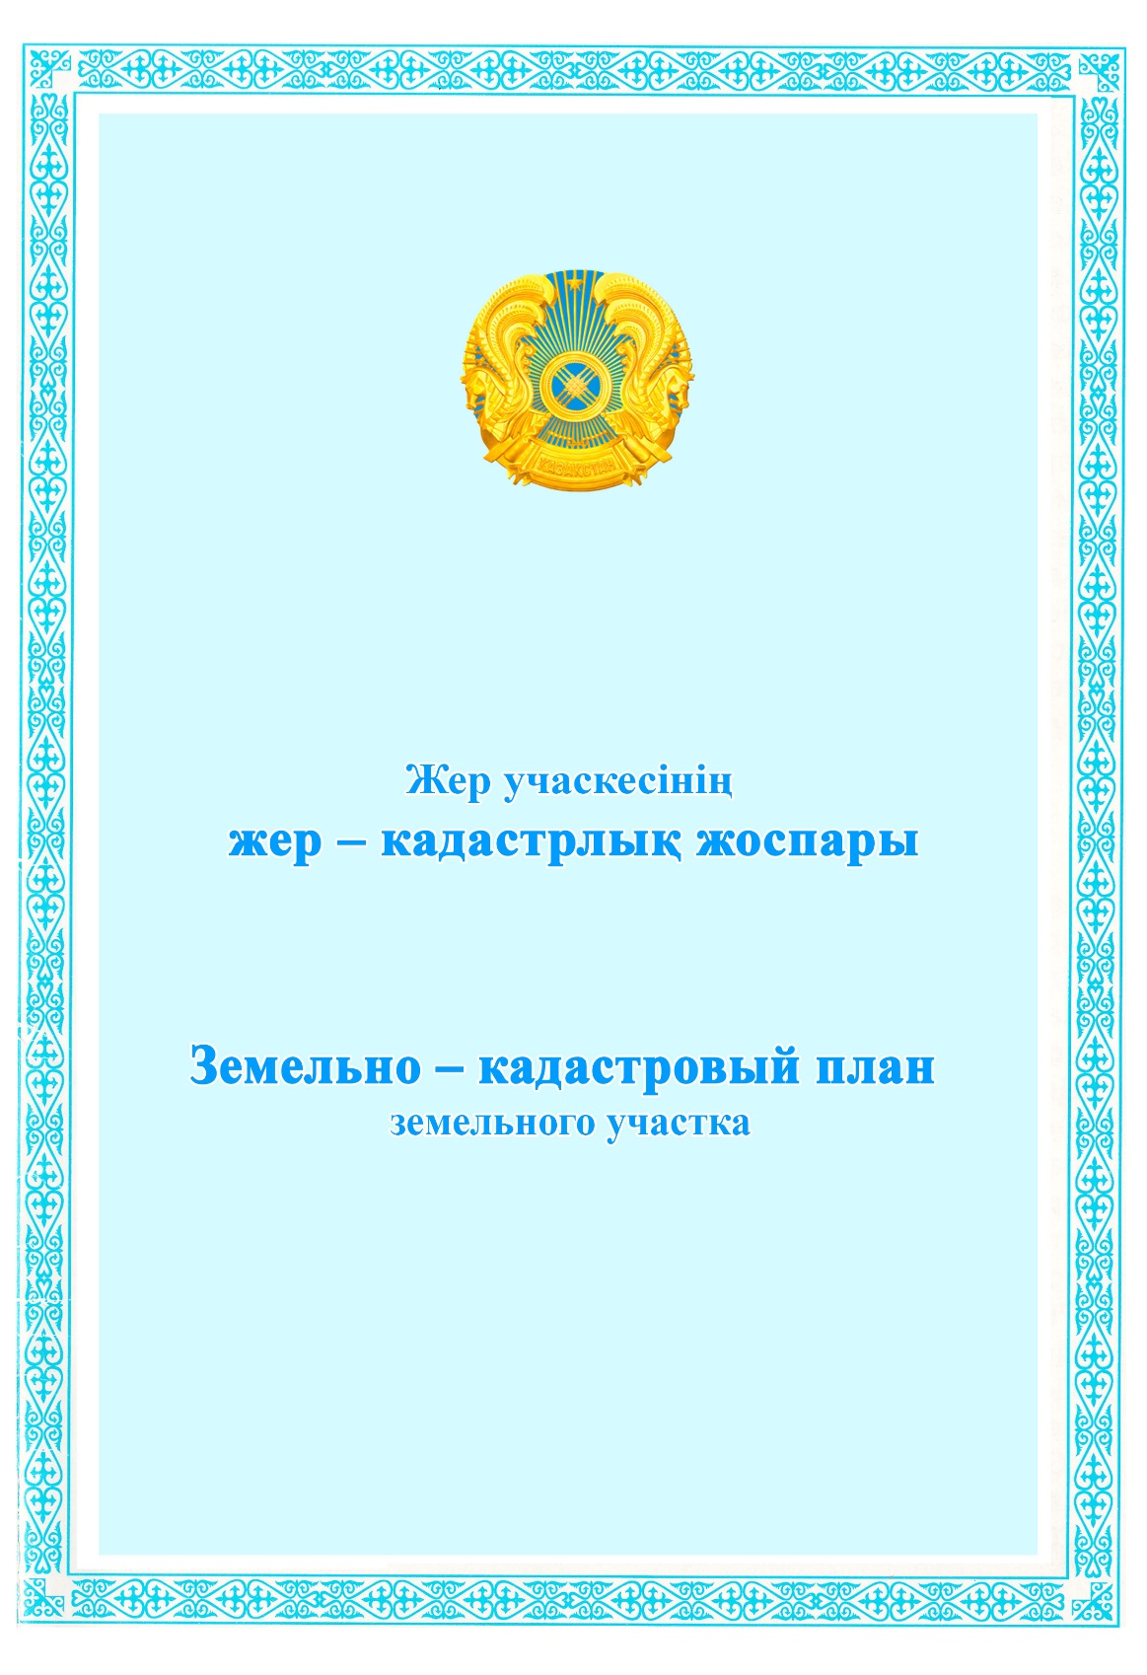
Серия № _________
Жер учаскесінің жер-кадастрлық жоспары
Земельно-кадастровый план земельного участка
Жер учаскесінің кадастрлық нөмірі: __________________________________
Кадастровый номер земельного участка: _______________________________
Мекенжайы (мекенжайдың тіркеу коды): ________________________________
Адрес (регистрационный код адреса): _________________________________
Жер санаты: _________________________________________________________
Категория земель: ___________________________________________________
Жер учаскесінің алаңы (гектар): _____________________________________
Площадь земельного участка (гектар): ________________________________
Жер учаскесінің нысаналы мақсаты: ___________________________________
Целевое назначение земельного участка: ______________________________
_____________________________________________________________________
Құқық түрі: _________________________________________________________
Вид права: __________________________________________________________
Жер учаскесін пайдаланудағы шектеулер мен ауыртпалықтар: ____________
_____________________________________________________________________
Ограничения в использовании и обременения земельного участка:
_____________________________________________________________________
Жер учаскесінің бөлінуі: ____________________________________________
(бөлінеді, бөлінбейді)
Делимость земельного участка: _______________________________________
(делимый, неделимый)
Жер учаскесінің кадастрлық (бағалау) құны немесе жер пайдалану
құқығының құны (заңнамада көзделген жағдайларда қажет
болғанда): __________________________________________________________
Кадастровая (оценочная) стоимость земельного участка или стоимость
права землепользования (при необходимости в случаях, предусмотренных
законодательством):__________________________________________________
Жоспар шегіндегі бөгде жер учаскелері
Посторонние земельные участки в границах плана
Жоспардағы №  № на плане | Жоспар шегіндегі бөгде жер учаскелерінің кадастрлық нөмірлері  Кадастровые номера посторонних земельных участков в границах плана | Алаңы (гектар)  Площадь (гектар)
Ескертпе:
Жер-кадастрлық жоспар жергілікті атқарушы органның жер учаскесіне құқық беру туралы қаулысының ажырамас бөлігі болып табылады.
Шектесулерді сипаттау осы жоспарды дайындаған сәтте жарамды.
Примечания:
Земельно-кадастровый план является неотъемлемой частью постановления местного исполнительного органа о предоставлении права на земельный участок.
Описание смежеств действительно на момент изготовления настоящего плана.
Жер учаскесінің жоспары
План земельного участка
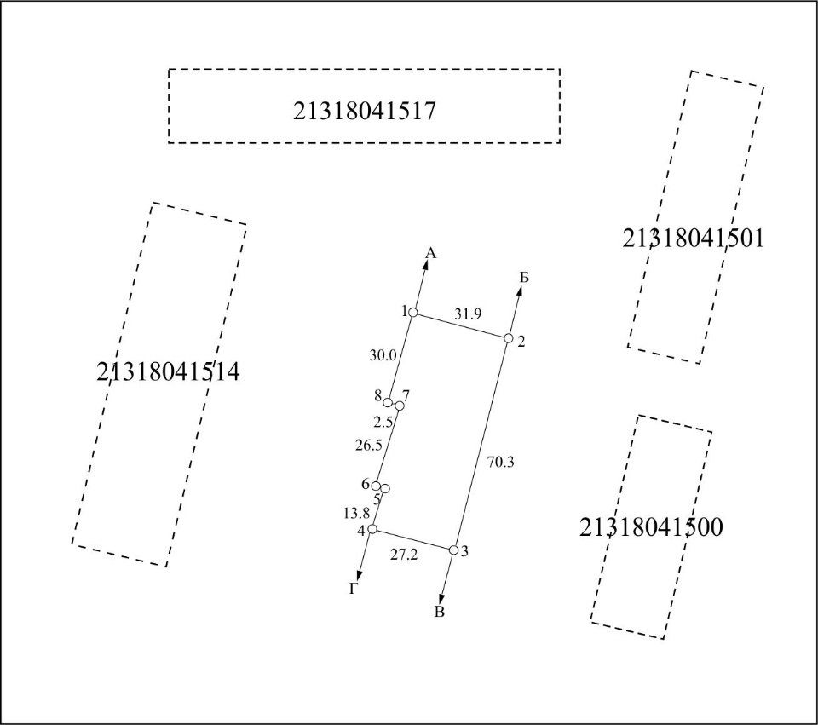
Масштаб 1:
Шектес учаскелердің сипаты (кадастрлық нөмірлері):
А-дан Б-ға дейін
Б-дан В-ға дейін
В-дан Г-ға дейін
Масштаб 1:
Описание смежных участков (кадастровые номера):
От А до Б
От Б до В
От В до Г
Сызықтар өлшемдерін шығару | Выноска мер линий
Нүкте нөмірі Сызықтар өлшемі | Номер точек Мера линий
Жер-кадастрлық жоспарды _____________________________________________
(ұйымның атауы)
___________________________________________________________ дайындады
Земельно–кадастровый план изготовлен ________________________________
(наименование организации)
_____________________________________________________________________
М.О. ______________ ______________________20__ жылғы «___» __________
(қолы) (Т.А.Ә. (ол болған кезде)
М.П. _____________ ____________________ «____» ____________ 20__ года
(подпись) (Ф.И.О. (при его наличии)
Басшы _______________________________________________________________
(жер қатынастары жөніндегі уәкілетті органның атауы)
Руководитель ________________________________________________________
(наименование уполномоченного органа по земельным отношениям)
М.О. _________ ___________________________20__ жылғы «___» __________
(қолы) (Т.А.Ә. (ол болған кезде)
М.П. _____________ ____________________ «____» ____________ 20__ года
(подпись) (Ф.И.О. (при его наличии)
Осы Жоспарды беру туралы жазба Жер учаскесіне уақытша жер пайдалану
құқығын беретін жоспарлар жазылатын кітапта №________________ болып
жазылды.
Запись о выдаче настоящего Плана произведена в Книге записей Планов
на право временного землепользования на земельный участок за № ______
Шектесулерді сипаттау жер учаскесінің жоспарын дайындаған сәтте
жарамды.
Описание смежеств действительно на момент изготовления плана на
земельный участок.

© 2012. Қазақстан Республикасы Әділет министрлігінің «Қазақстан Республикасының Заңнама және құқықтық ақпарат институты» ШЖҚ РМК

